BAB VII

UJI COBA SISTEM

Bab ini dibuat dengan tujuan agar pembaca mengetahui cara kerja dari website ini. Bab ini akan menjelaskan secara detail uji coba dari website tugas akhir ini. Uji coba dilakukan dengan membagikan kuisioner kepada para respondent. Jumlah responden yang mengikuti uji coba ini, terdapat 10 orang. Setiap peran yang ada ada website ini akan mendapat kuisioner yang berbeda. Kuisioner yang akan diberikan kepada responden dibuat menggunakan google form.

* 1. Seberapa Membantu Website

Subbab ini akan membahas, tentang seberapa membantu website ini. Pemilik bisnis atau anggota Perusahaan dapat memilih dari skala 1 sampai 5 untuk menunjukan apakah website ini membantu bisnisnya. Berikut adalah hasil yang didapat dari pertanyaan, seberapa membantu website ini terhadap bisnisnya.

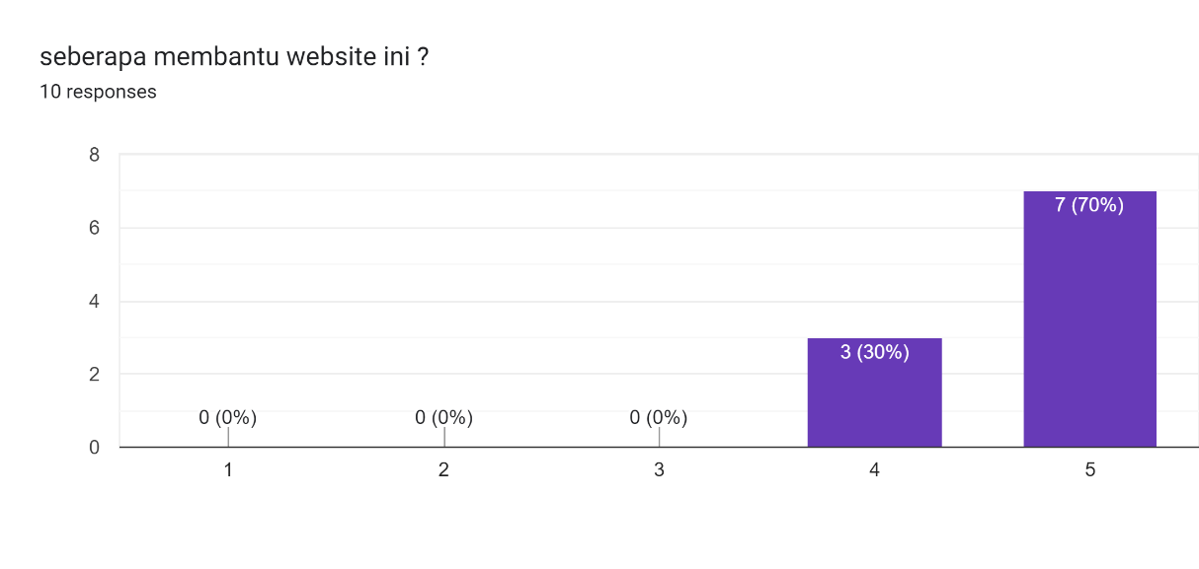

**Gambar 7.1  
Grafik Seberapa Membantu Website**

Gambar 7.1 menunjukan hasil dari penilaian dari user tentang seberapa membantu website ini terhadap bisnisnya. Dari gambar diatas terdapat 3 pemilik bisnis yang merasa website ini cukup membantu mengembangkan bisnisnya. Terdapat 7 pemilik bisnis yang merasa website ini sangat membantu mengembangkan bisnisnya. Tujuan penggunaan grafik untuk mempemudah pembaca membandingkan penilaian dari pemilik bisnis.

* 1. Penilaian Tampilan Pada Website

Subbab ini akan membahas, pertanyaan tentang tampilan dari website yang sudah dibuat. Pertanyaan ini akan diperuntukan untuk pengguna yang memiliki peran apapun. user dapat memberi nilai antara satu sampai lima. user dapat memberikan nilai 1 ketika user merasa tampilan tidak menarik. Ketika user merasa tampilan dari website yang dibuat menarik, user dapat memberikan nilai 5. Berikut adalah hasil uji coba yang didapat dari pertanyaan, tentang tampilan dari website yang sudah dibuat.

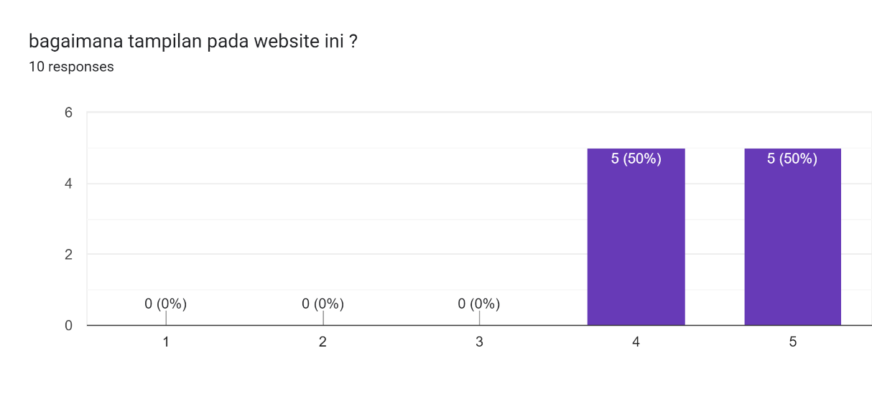

**Gambar 7.2  
Grafik Penilaian Tampilan Pada Website**

Gambar 7.2 menunjukan hasil dari penilaian dari user tentang seberapa baik tampilan website ini. Dari gambar diatas terdapat 5 user yang merasa website ini cukup baik secara tampilan. Dan juga Terdapat 5 user yang merasa website ini memiliki tampilan yang sangat baik. Pertanyaan ini bertujuan supaya pengembang website dapat mengetahui tanggapan user terhadap website yang sudah dibuat. Dengan mengetahui tanggapan user, pengembang website dapat memperbaiki tampilan untuk website yang akan dibuat. Sehingga dapat memperbaiki website menjadi lebih baik.

* 1. Pemahaman Dalam Menggunakan Website

Subbab ini akan membahas, pertanyaan tentang pemahaman dari website yang sudah dibuat. Pertanyaan ini akan diperuntukan untuk pengguna yang memiliki peran apapun. user dapat memberi nilai antara satu sampai lima. user dapat memberikan nilai 1 ketika user merasa tampilan tidak menarik. Ketika user merasa tampilan dari website yang dibuat menarik, user dapat memberikan nilai 5. Berikut adalah hasil uji coba yang didapat dari pertanyaan, tentang tampilan dari website yang sudah dibuat.

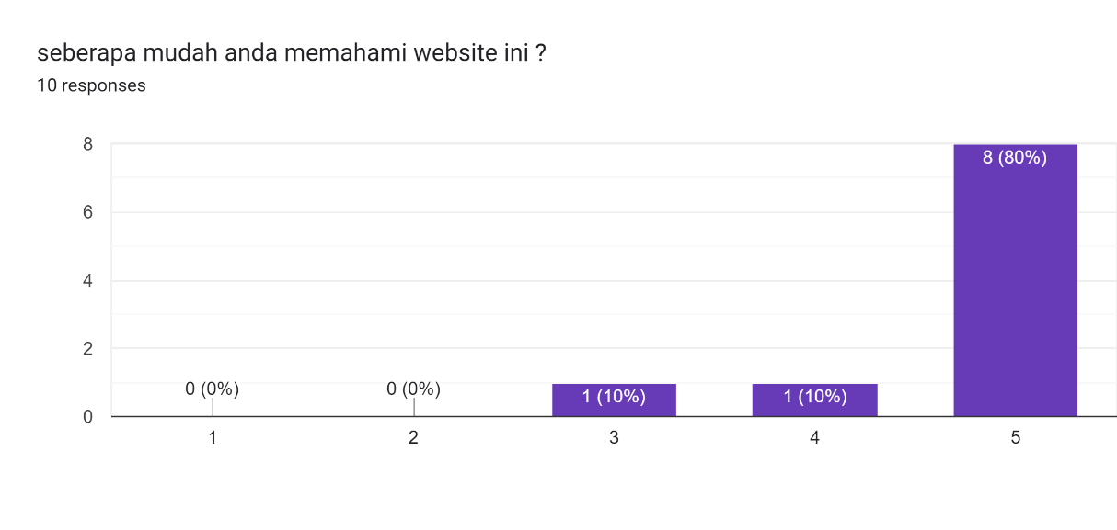

**Gambar 7.3  
Grafik Pemahaman Dalam Menggunakan Website**

Gambar 7.3 menunjukan hasil dari Pemahaman dari user tentang seberapa Paham user akan website ini. Dari gambar diatas terdapat 1 user yang merasa website ini cukup baik secara alur. Dan juga terdapat 1 user yang merasa website ini memiliki alur yang baik. Dan juga terdapat 5 user yang merasa alur pada website ini sangat baik. Pertanyaan ini bertujuan supaya pengembang website dapat mengetahui tanggapan user terhadap website yang sudah dibuat. Dengan mengetahui tanggapan user, pengembang website dapat memperbaiki alur website yang akan dibuat. Sehingga dapat memperbaiki website menjadi lebih baik.

* 1. Kemudahan Dalam Mengisi Form Menggunakan Website

Subbab ini akan membahas, pertanyaan tentang kemudahan dalam mengisi form dari website yang sudah dibuat. Pertanyaan ini akan diperuntukan untuk pengguna yang memiliki peran apapun. user dapat memberi nilai antara satu sampai lima. user dapat memberikan nilai 1 ketika user merasa kesulitan. Ketika user merasa tampilan dari website yang mudah, user dapat memberikan nilai 5. Berikut adalah hasil uji coba yang didapat dari pertanyaan, tentang tampilan dari website yang sudah dibuat.

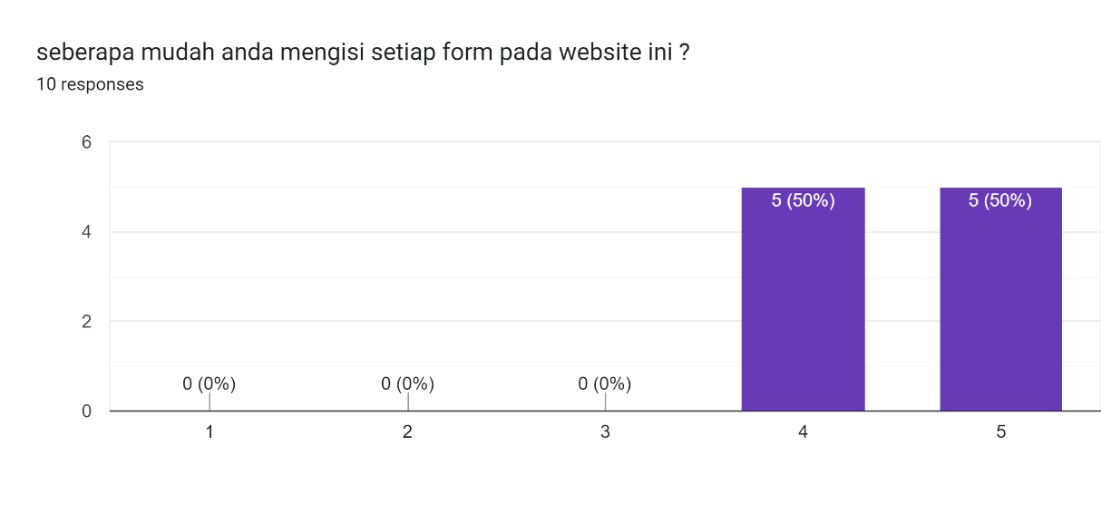

**Gambar 7.4  
Grafik Kemudahan Mengisi Setiap Form Website**

Gambar 7.4 menunjukan hasil dari Kemudahan dari user tentang seberapa mudah dalam mengisi setiap form yang di isi oleh user akan website ini. Dari gambar diatas terdapat 5 user yang merasa website ini cukup baik secara design form. Dan juga terdapat 5 user yang merasa website ini memiliki alur yang sangat baik. Pertanyaan ini bertujuan supaya pengembang website dapat mengetahui tanggapan user terhadap website yang sudah dibuat. Dengan mengetahui tanggapan user, pengembang website dapat memperbaiki design form dari website yang akan dibuat. Sehingga dapat memperbaiki website menjadi lebih baik serta tidak membingungkan bagi user yang akan menggunakanya

* 1. Kemudahan Dalam Mengisi Rincian Biaya Website

Subbab ini akan membahas, pertanyaan tentang kemudahan dalam mengisi rincian biaya dari website yang sudah dibuat. Pertanyaan ini akan diperuntukan untuk pengguna yang memiliki peran apapun. user dapat memberi nilai antara satu sampai lima. user dapat memberikan nilai 1 ketika user merasa kesulitan. Ketika user merasa tampilan dari website yang mudah, user dapat memberikan nilai 5. Berikut adalah hasil uji coba yang didapat dari pertanyaan, tentang kemudahan dalam mengisi rincian biaya dari website yang sudah dibuat.

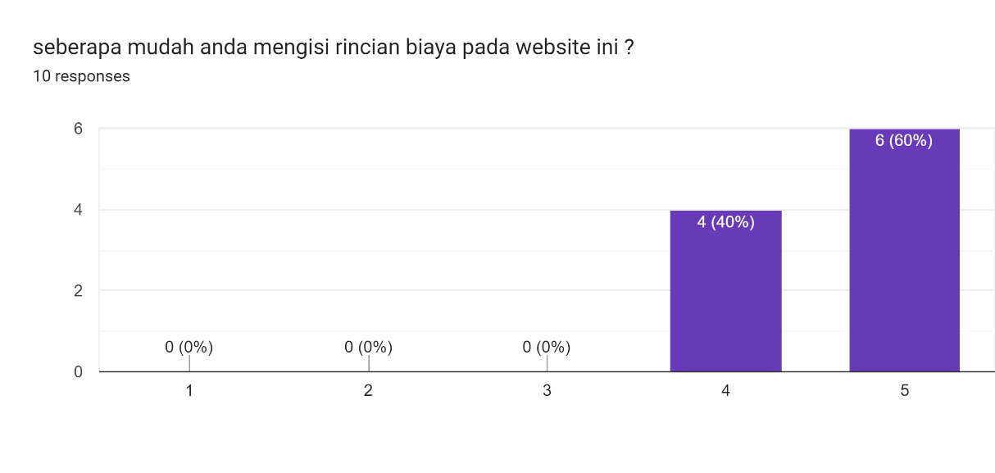

**Gambar 7.5  
Grafik Kemudahan Mengisi Rincian Website**

Gambar 7.5 menunjukan hasil dari Kemudahan dari user tentang seberapa mudah dalam mengisi setiap rincian website khusus nya pada fitur biaya operational proyek yang di isi oleh user akan website ini. Dari gambar diatas terdapat 4 user yang merasa website ini cukup baik secara design form. Dan juga terdapat 6 user yang merasa website ini memiliki design form yang sangat baik. Pertanyaan ini bertujuan supaya pengembang website dapat mengetahui tanggapan user terhadap website yang sudah dibuat. Dengan mengetahui tanggapan user, pengembang website dapat memperbaiki design form dari website yang akan dibuat. Sehingga dapat memperbaiki website menjadi lebih baik serta tidak membingungkan bagi user yang akan menggunakanya.

* 1. Survey Kepuasan Pada Website

Subbab ini akan membahas, pertanyaan tentang survey kepuasan dalam dari website yang sudah dibuat. Pertanyaan ini akan diperuntukan untuk pengguna yang memiliki peran apapun. user dapat memberi nilai antara satu sampai lima. user dapat memberikan nilai 1 ketika user merasa tidak puas. Ketika user merasa puas dari website, user dapat memberikan nilai 5. Berikut adalah hasil uji coba yang didapat dari pertanyaan, tentang survey kepuasan dari website yang sudah dibuat.

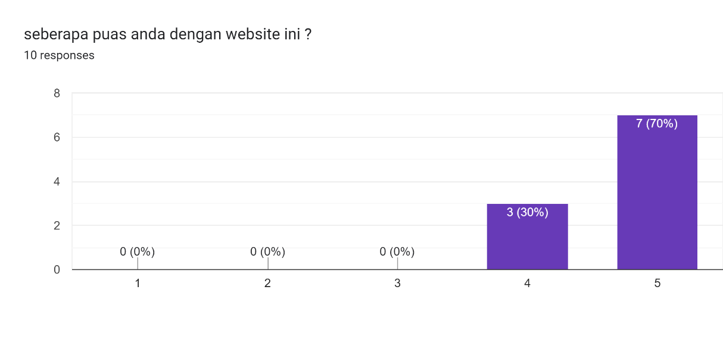

**Gambar 7.6  
Grafik Kepuasan Pada Website**

Gambar 7.6 menunjukan hasil dari Kepuasan dari user tentang seberapa puas akan website khusus nya pada fitur-fitur yang di miliki oleh website ini. Dari gambar diatas terdapat 3 user yang merasa website ini cukup puas secara fitur. Dan juga terdapat 7 user yang merasa website ini memiliki fitur-fitur yang sangat baik. Pertanyaan ini bertujuan supaya pengembang website dapat mengetahui tanggapan user terhadap website yang sudah dibuat. Dengan mengetahui tanggapan user, pengembang website dapat memperbaiki design form dari website yang akan dibuat. Sehingga dapat memperbaiki website menjadi lebih baik serta tidak membingungkan bagi user yang akan menggunakanya.

* 1. Fitur Paling Membantu Pada Website

Subbab ini akan membahas, pertanyaan tentang survey fitur paling mambentu dalam website yang sudah dibuat. Pertanyaan ini akan diperuntukan untuk pengguna yang memiliki peran apapun. user dapat memilih fitur apa saja yang ada dalam form tersebut , user dapat memilih satu atau lebih fitur tersebut yang Dimana fitur tersebut terasa sangat membantu bagi user tersebut, berikut adalah survey dari fitur yang paling membantu pada website.

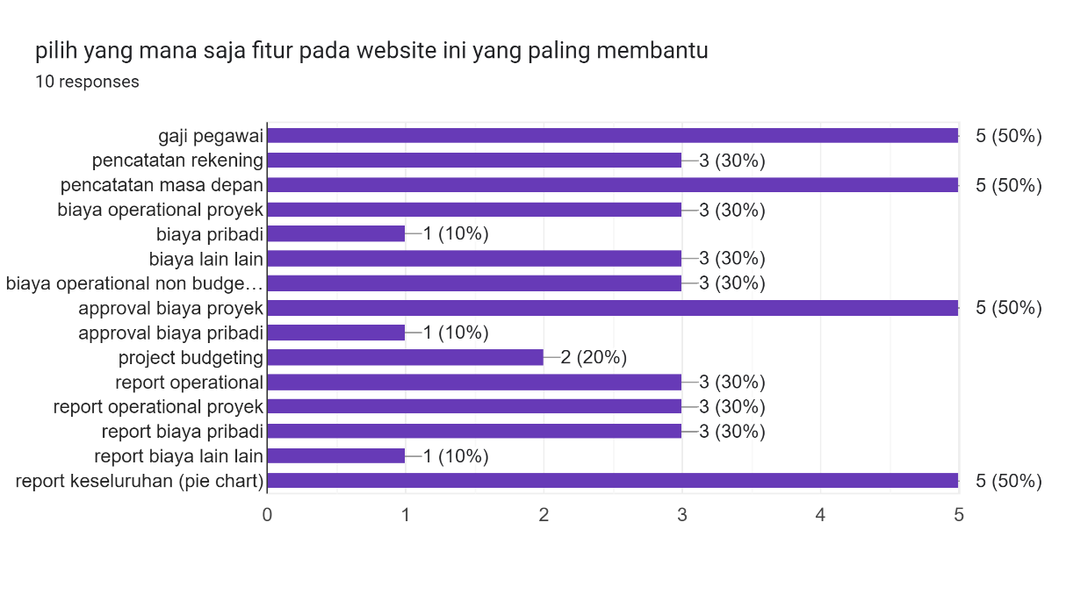

**Gambar 7.7  
Grafik Fitur Paling Membantu Pada Website**

Gambar 7.7 menunjukan hasil dari fitur mana saja yang paling membantu pada website ini. Pada golongan yang paling rendah terdapat fitur biaya pribadi, approval biaya pribadi, dan report biaya lain-lain. Kemudian di nomor dua ada project budgeting. Dan di nomor tiga terdapat pencatatan rekening, biaya operational proyek, biaya lain lain , report operational, report operational proyek dan report biaya pribadi. Dan sedangkan yang paling tinggi adalah gaji pegawai, pencatatan masa depan, approval biaya proyek , dan report keseluruhan.

* 1. Pemahaman Atas Laporan Pada Website

Subbab ini akan membahas, pertanyaan tentang survey pemahaman pada laportan dari website yang sudah dibuat. Pertanyaan ini akan diperuntukan untuk pengguna yang memiliki peran apapun. user dapat memberi nilai antara satu sampai lima. user dapat memberikan nilai 1 ketika user merasa tidak paham. Ketika user merasa paham dari website, user dapat memberikan nilai 5. Berikut adalah hasil uji coba yang didapat dari pertanyaan, tentang pemahaman atas laporan pada website yang sudah dibuat.

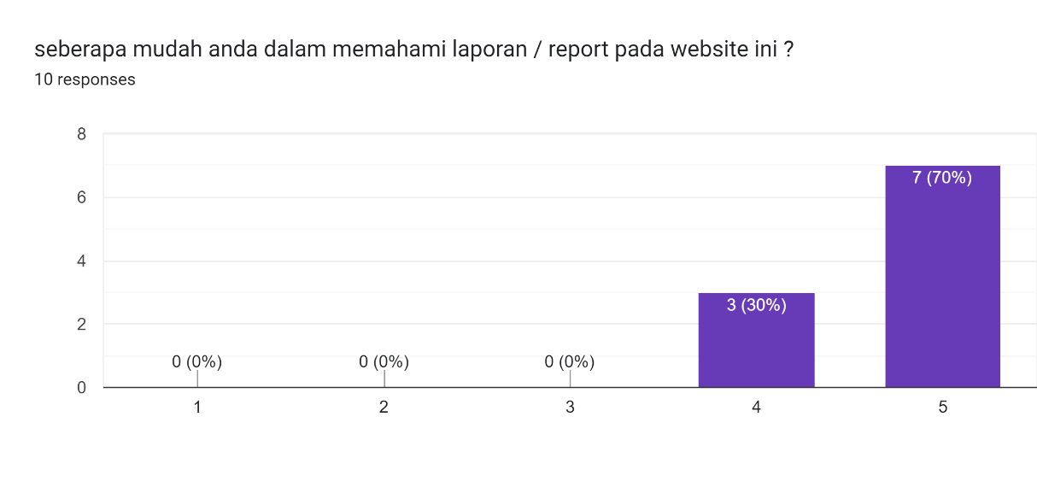

**Gambar 7.8  
Grafik Pemahaman Atas Laporan Website**

Gambar 7.8 menunjukan hasil dari Pemahaman dari user tentang seberapa mudah dalam memahami laporan yang di pakai oleh user akan website ini. Dari gambar diatas terdapat 7 user yang merasa website ini cukup baik secara design laporan. Dan juga terdapat 3 user yang merasa website ini memiliki laporan yang sangat baik. Pertanyaan ini bertujuan supaya pengembang website dapat mengetahui tanggapan user terhadap website yang sudah dibuat. Dengan mengetahui tanggapan user, pengembang website dapat memperbaiki Laporan dari website yang akan dibuat. Sehingga dapat memperbaiki laporan website menjadi lebih baik serta tidak membingungkan bagi user yang akan menggunakanya serta memberikan informasi yang jelas

* 1. Jenis Kelamin Pada User

Subbab ini akan membahas, pertanyaan tentang Jenis Kelamin dari para responden yang sudah mengisi kuisioner. Pertanyaan ini akan diperuntukan untuk pengguna yang memiliki peran semua user. Pertanyaan ini akan diberikan dalam bentuk pilihan ganda. Pemilik bisnis dapat memberi memilih antara pria atau wanita. Hasil Uji coba akan ditampilkan menggunakan diagram pie untuk mempermudah pembaca. Berikut adalah hasil uji coba yang didapat dari pertanyaan ini.

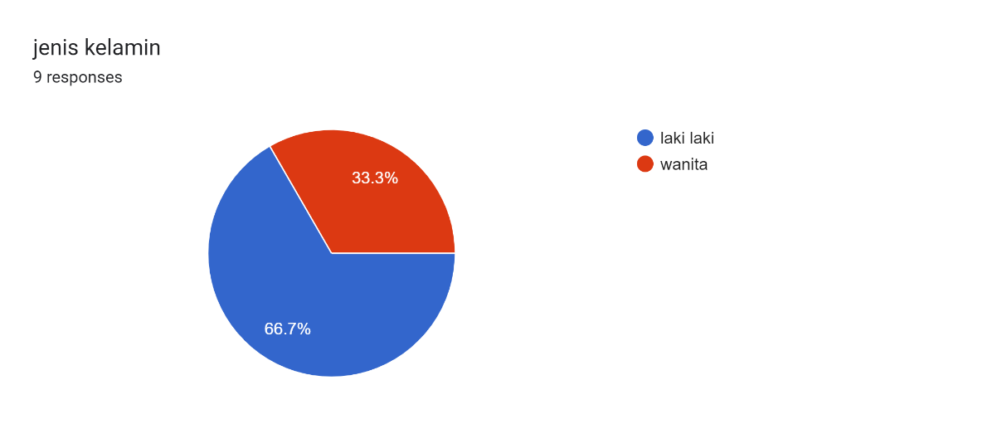

**Gambar 7.9  
Grafik Jenis Kelamin Pada User Website**

Gambar 7.9 menunjukan hasil dari uji coba tentang jenis kelamin dari responden yang telah mengisi kuisioner ini. Dari 10 user terdapat 66.7% laki-laki dan dari 10 user tersebut tadi terdapat 33.3 wanita. Pertanyaan ini bertujuan supaya pengembang website dapat mengetahui tanggapan user terhadap website yang sudah dibuat. Dengan mengetahui tanggapan user, pengembang website dapat memperbaiki Laporan dari website yang akan dibuat. Sehingga dapat memperbaiki laporan website menjadi lebih baik serta tidak membingungkan bagi user yang akan menggunakanya serta memberikan informasi yang jelas

* 1. Umur Pada User

Subbab ini akan membahas, pertanyaan tentang umur dari responden yang sudah mengisi kuisioner yang dibuat. Pertanyaan ini akan diperuntukan untuk pengguna yang memiliki peran seluruh user. Pertanyaan ini akan diberikan dalam bentuk pilihan ganda. user dapat memilih dari jarak umur yang sudah diberikan. Hasil dari uji coba, akan ditampilkan dalam bentuk diagram pie. Berikut adalah hasil uji coba yang didapat dari pertanyaan, tentang kepuasaan terhadap website ini.

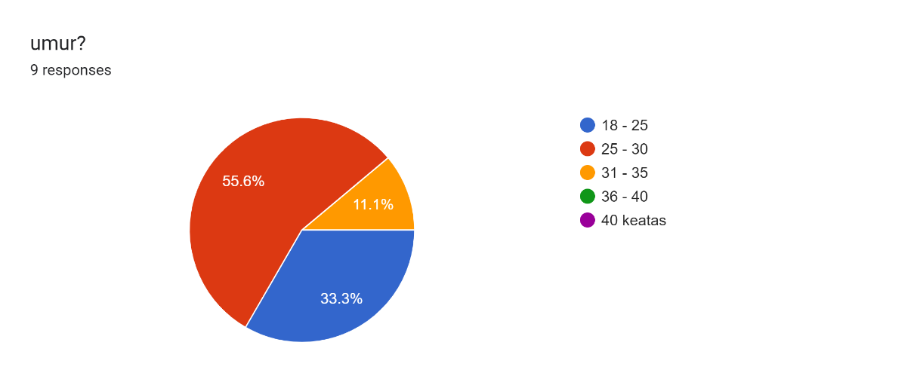

**Gambar 7.10  
Umur pada User Website**

Gambar 7.10 menunjukan hasil dari uji coba tentangr rentang umur dari responden yang telah mengisi kuisioner ini. Dari 10 user terdapat 55.6% berada di rentang 25-30 dan dari 10 user tersebut tadi terdapat 11.1% yang berada di rentang 31 -35, kemudian ada juga sebanyak 33.3% yang berada di rentang 18-25 tahun. Pertanyaan ini bertujuan supaya pengembang website dapat mengetahui tanggapan user terhadap website yang sudah dibuat. Dengan mengetahui tanggapan user, pengembang website dapat memperbaiki Laporan dari website yang akan dibuat. Sehingga dapat memperbaiki laporan website menjadi lebih baik serta tidak membingungkan bagi user yang akan menggunakanya serta memberikan informasi yang jelas